Всероссийская олимпиада школьников 2025-2026 учебный год
Школьный этап. История, 6 класс, задания
Время выполнения 45 мин. Максимальное кол-во баллов – 100

1.Выберите один ответ из предложенных. 10 баллов
1.1. Жрец – это:  1) Служитель бога  2) Сборщик налогов  3) Военачальник  4) Правитель  1.2. Письмо древних египтян – это:  1) Алфавит  2) Клинопись  3) Иероглифы  4) Пиктограммы  1.3. Основной строительный материал в Междуречье:  1) Камень  2) Глина  3) Дерево  4) Бетон | 1.4. Тайну египетских иероглифов разгадал:  1) Картер  2) Шампольон  3) Шлиман  4) Эванс  1.5. Император, которого называли «актёром на троне»:  1) Диоклетиан  2) Нерон  3) Траян  4) Константин

2. Укажите, являются ли данные утверждения верными или нет. 10 баллов
2.1. Нил был главной водной артерией Египта.
2.2. Ворота богини Иштар находились в Вавилоне.
2.3. Персы основали колонии по берегам Средиземного моря.
2.4. Возникновение театра в Греции связано с праздниками в честь бога Диониса.
2.5. Император Траян объявил христиан виновниками пожара в Риме.

3. Выберите несколько вариантов ответа из предложенных. Изобретения/открытия, сделанные в Древнем Китае. 10 баллов
1) Арабские цифры
2) Бумага
3) Водяные часы
4) Компас
5) Порох
6) Фарфор
7) Шахматы
8) Шёлк
9) Стекло
10) Судовой таран

4. Расположите события в хронологическом порядке. 10 баллов
- Завоевания фараона Тутмоса около 1500 г. до н.э.
- Разделение Римской империи на Западную и Восточную в 395 г. до н.э.
- Основание Рима в 753 г. до н.э.
- Рождение Иисуса Христа.
- Возникновение письменности в III тысячелетии до н.э.

5. Установите соответствие между государствами и историческими деятелями. 18 баллов
К каждому государству Древнего мира подберите исторического деятеля.
ГОСУДАРСТВО | ИСТОРИЧЕСКИЙ ДЕЯТЕЛЬ
- Египет  - Вавилонское царство  - Ассирия  - Древний Китай  - Древняя Греция  - Древний Рим | - Анаксагор  - Ашшурбанапал  - Тутмос  - Хаммурапи  - Цинь Шихуан  - Цезарь

6. Установите соответствие между указанной личностью и картинкой. 18 баллов
- Екатерина II
- Иван Грозный
- Александр Невский
- Иван Фёдоров
- Михаил Ломоносов
- Михаил Тверской

1.  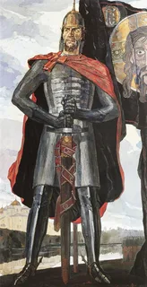 | 2.  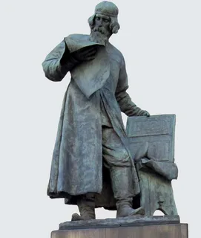 | 3.  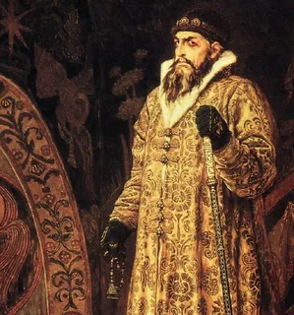
4.  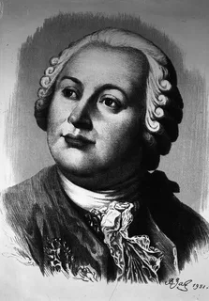 | 5.  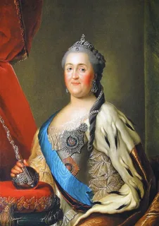 | 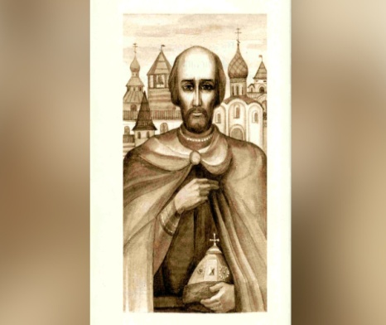  6

7. Замените одним словом (или словосочетанием) выделенный жирным шрифтом текст. 20 баллов
Путешествие в Афины.
По утрам люди спешили на главную рыночную площадь Афин (1), чтобы приобрести сыр, овощи, посмотреть на петушиные бои, выступления фокусников.
Был в Афинах район гончарных мастерских, где расписывали чернофигурные и краснофигурные вазы (2). Здесь же можно было приобрести более дешёвую посуду, глиняные бочки для хранения зерна, кувшины для воды, чаши.
В центре Афин находился холм с крутыми и обрывистыми склонами, на котором располагались храмы (3). Именно тут проходили пышные празднества.
Многие афиняне-мужчины каждые четыре года устремлялись на состязания, включавшие пятиборье, гонки колесниц, кулачный бой и др. (4).
После победы над персами во многих греческих полисах установилась власть народа (5).

_______________________________________________________________________________________________________________________________________________________________________________________________________________________________________________________________________________________________________________________________________________________________________________________________

8. Рассмотрите изображение и выполните задание.4 балла

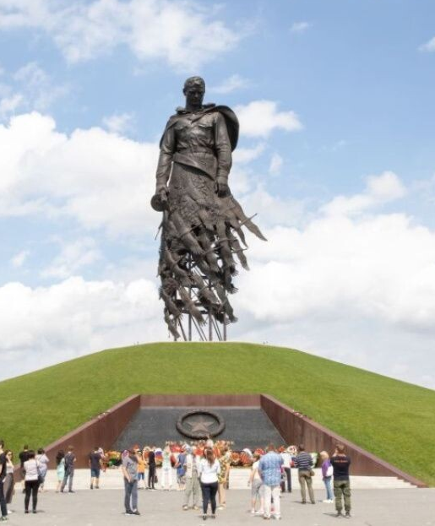
8.1.Назовите год начала событий, которым посвящен монумент
8.2. Год открытия монумента
8.3. Какое событие Великой Отечественной проходило на месте монумента?
8.4.Сколько лет прошло со дня окончания Великой Отечественной войны?

